**高三年级（上）生物学第10课时（第3周）学程拓展：光合作用**

1．番茄幼苗在缺镁的培养液中培养一段时间后，与对照组相比，其叶片光合作用强度下降，原因是 （ ）

A．光反应强度升高，暗反应强度降低 B．光反应强度降低，暗反应强度降低

C．反应强度不变，暗反应强度降低 D．光反应强度降低，暗反应强度不变

2．为研究光合作用中ATP合成的动力，20世纪60年代，Andre Jagendorf等科学家设计了如下实验：首先人为创设类囊体内外pH梯度，之后置于黑暗条件下，发现随着类囊体内外pH梯度的消失有ATP形成。下列相关说法合理的是 （ ）

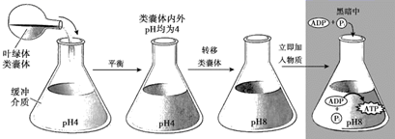

A．离体类囊体取自绿色植物根尖分生区细胞

B．在绿色植物中该过程也是在黑暗中完成的

C．ATP的合成需要伴随H+运输进入类囊体腔

D．推测ATP合成的动力来自H+浓度梯度势能

3．科学家往小球藻培养液中通入14CO2后，分别给予小球藻不同时间的光照，结果如下表。

|  |  |  |
| --- | --- | --- |
| 实验组别 | 光照时间（s） | 放射性物质分布量 |
| 1 | 2 | 3-磷酸甘油酸（三碳化合物） |
| 2 | 20 | 12种磷酸化糖类 |
| 3 | 60 | 除上述12种磷酸化糖类外，还有氨基酸、有机酸等 |

根据上述实验结果分析，下列叙述不正确的是 （ ）

A．本实验利用小球藻研究的是光合作用的暗反应阶段

B．每组照光后需将小球藻进行处理将其杀死，再测定放射性物质分布

C．实验结果说明光合作用产生的有机物还包括氨基酸、有机酸等

D．CO2进入叶绿体后，最初形成的主要物质是12种磷酸化糖类

4．各取未转基因的水稻(W)和转Z基因的水稻(T)数株，分组后分别喷施蒸馏水、寡霉素和NaHS03，24 h后进行干旱胁迫处理（胁迫指对植物生长和发育不利的环境因素），测得未胁迫和胁迫8 h时的光合速率如图所示。已知寡霉素抑制光合作用和细胞呼吸中ATP合成酶的活性。下列叙述正确的是 （ ）

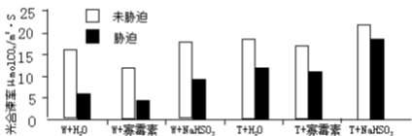

A．寡霉素在细胞呼吸过程中抑制线粒体外膜上[H]的传递

B．寡霉素在光合作用过程中的作用部位是叶绿体中的基质

C．转Z基因提高光合作用的效率，且增加寡霉素对光合速率的抑制作用

D．喷施NaHS03促进光合作用．且减缓干旱胁迫引起的光合速率的下降

5．下图表示类囊体膜上的电子传递过程及百草枯和敌草隆两种除草剂的作用机制， 相关说法正确的是 （ ）

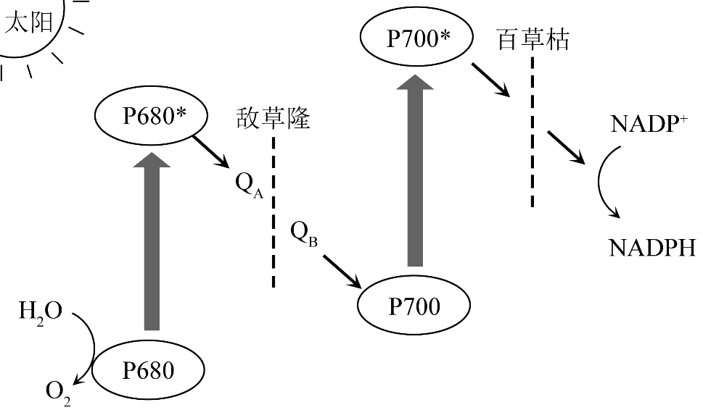

A．两种除草剂需混合使用才可起到除草的作用

B．两种除草剂都通过阻断光反应过程起到除草作用

C．两种除草剂都只对杂草起作用，对农作物不起作用

D．两种除草剂都既可阻断植物代谢也可阻断动物代谢

6．番茄植株不耐高温，其生长发育适宜温度及光照分别为15～32℃，500～800μmol·m-2s-1。我国北方日光温室夏季栽培生产过程中常遭遇35℃亚高温并伴有强光辐射的环境，会造成作物减产。

（1）PSⅡ和PSⅠ是由蛋白质和光合色素组成的复合物，具有吸收、传递、转化光能的作用。

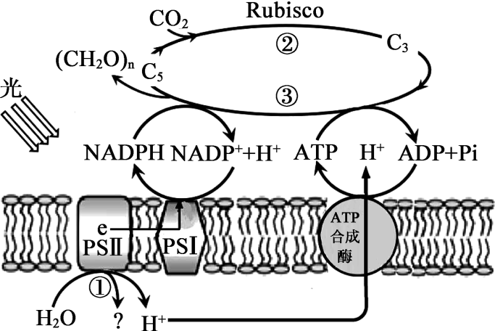

图1

如图1所示PSII中的色素吸收光能后，一方面将H2O分解为_________和H+，同时产生的电子传递给PSⅠ用于将NADP+和H+结合形成NADPH。另一方面，在ATP合成酶的作用下，H+_________（填写顺或逆）浓度梯度转运提供能量，促进ADP和Pi合成ATP。光反应过程实现了能量由光能转换为活跃化学能的过程。

（2）为研究亚高温高光对番茄光合作用的影响，研究者将番茄植株在不同培养环境下培养5天后测定相关指标如下表。

|  |  |  |  |  |  |  |
| --- | --- | --- | --- | --- | --- | --- |
| 组别 | 温度(℃) | 光照强度(μmol·m-2s-1) | 净光合速率(μmol·m-2s-1) | 气孔导度(mmol·m-2s-1) | 胞间CO2浓度（ppm） | Rubisco活性(U·ml-1) |
| 对照组（CK） | 25 | 500 | 12．1 | 114．2 | 308 | 189 |
| 亚高温高光组（HH） | 35 | 1000 | 1．8 | 31．2 | 448 | 61 |

从表中数据可见亚高温高光条件下净光合速率的下降并不是气孔因素引起的，请说出理由_________。Rubisco是催化图1中过程②_________的关键酶，该酶活性的下降导致②速率下降，光反应产物NADPH([H])和ATP在细胞中的含量__________（填写增加、降低或不变），进而引起光能的转化效率降低，而此时强光下植物吸收的光能已经是过剩光能了，从而对植物产生危害。

（3）植物通常会有一定的应对机制来适应逆境。D1蛋白是PSII复合物的组成部分，对维持PSII的结构和功能起重要作用，已有研究表明，在高温高光下，过剩的光能可使D1蛋白失活。研究者对D1蛋白与植物应对亚高温高光逆境的关系进行了研究。

①利用番茄植株进行了三组实验，①组的处理同（2）中的CK，③组用适量的SM（SM可抑制D1蛋白的合成）处理番茄植株并在亚高温高光（HH）下培养。定期测定各组植株的净光合速率（Pn）。实验结果如下图：

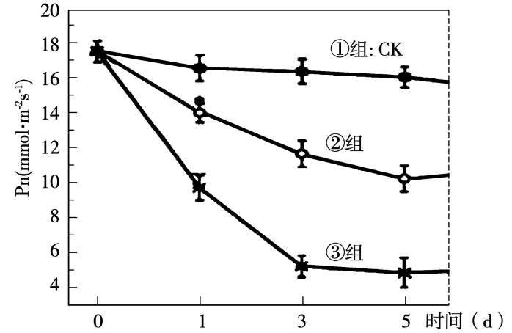

图2

请写出②组的处理：_________。根据实验结果分析植物如何缓解亚高温高光对光合作用的抑制的。__________

②Deg蛋白酶位于类囊体腔侧，主要负责受损D1蛋白的降解，如果抑制Deg蛋白酶的活性，请你预测在亚高温高光下番茄光合作用受抑制程度并说明理由：____________。

7.（9分）请阅读科普短文，并回答问题。

绿色植物及光合细菌都靠叶绿素进行光合作用，但一种生长在盐湖里的嗜盐菌，虽没有叶绿素，也能在厌氧光照条件下同化CO2。

美国加州大学科学家施特克尼斯通过长期的研究，发现嗜盐菌在低氧和日光下生长，其质膜可产生明显的斑块。因为斑块的颜色与人眼的感光物质视紫红质很相似，所以叫紫膜。紫膜中仅含一种蛋白质，其结构也与视紫红质相似，因而被命名细菌视紫红质。它能把接受到的阳光大约10%变成其他形式的能，这比叶绿素能够转换约30%的光能要低。

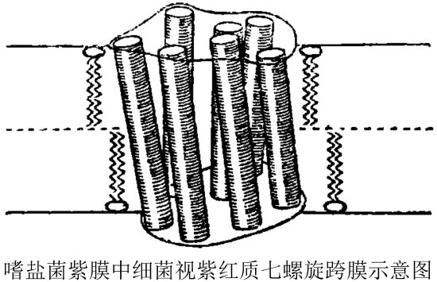

细菌视紫红质在冰冻撕裂复制物中，具有清楚可认的六角形晶格。紫膜中，细菌视紫红质占75%（另有25%为类脂），分子量为26,000道尔顿。每一分子细菌视紫红质含有一分子视黄醛，由它吸收光子并引起一系列光化学反应循环。这种蛋白质分子以7个α螺旋跨膜，每个螺旋长约4 nm（如右图）。紫膜蛋白在吸收光子引起光化学反应循环的同时，能产生跨紫膜的质子泵作用，即当光照射时，视黄醛放出H+到细胞膜外，失去H+的视黄醛又从细胞质内获得H+，在光照下又被排出。这样反复进行，形成膜内外H+梯度，当膜外的H+通过膜中的H+-ATP酶返回时，合成ATP，用于同化CO2。在太阳照射时，每个细胞在一秒钟内大约可以使250个H+转移到细胞膜外。嗜盐菌就这样依靠光能生活着。

（1）将你学过的植物光合作用知识与本文中介绍的新知识进行比较，将不同之处填入下表。

|  |  |  |
| --- | --- | --- |
|  | 捕获光能的场所 | 捕获光能的物质 |
| 教材知识 | ①________ | ②________ |
| 本文知识 | ③________ | ④________ |

（2）你认为上述材料中该生物体内进行的代谢过程能称作光合作用吗？请陈述理由______。

（3）如果采用基因工程技术改造植物，使植物叶肉细胞的类囊体膜上同时表达出细菌视紫红质和叶绿素，能否提高植物的光合作用效率？写出你的判断依据______。

基于上述资料内容，你认为可围绕生物代谢进行哪些方面的研究______。